张颂扬 2021010913001

车昊东 2021010913003

席天昊 2021010913017

一：Placental Pathology in Maternal Ornithine

Transcarbamylase Deficiency

1. Abstract：一个妊娠期OTC缺乏症和胎盘病理的研究
2. Introduction：鸟氨酸氨基甲酰基酶(OTC)缺乏症是最常见的尿素循环紊乱，以x连锁的方式遗传。男性受到严重影响。女性表型从无症状到严重不等，症状可能由分娩等高代谢状态引发。关于妊娠期OTC缺乏症和胎盘病理的文献有限。
3. 方法：在一个转诊中心检索了2000-2020年的病理记录，并确定了来自两名非处方药缺乏症杂合子母亲的三例胎盘病例。详细回顾了胎盘病理和产妇和新生儿史。
4. 数据及开源代码：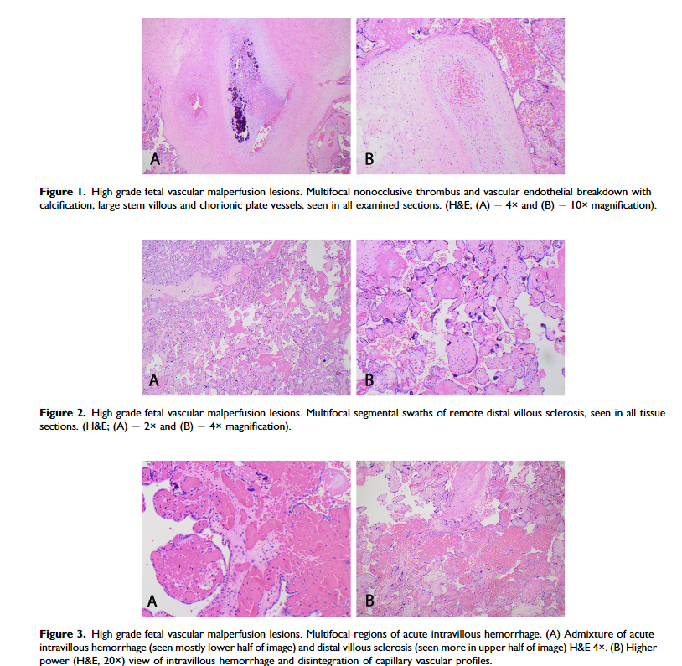

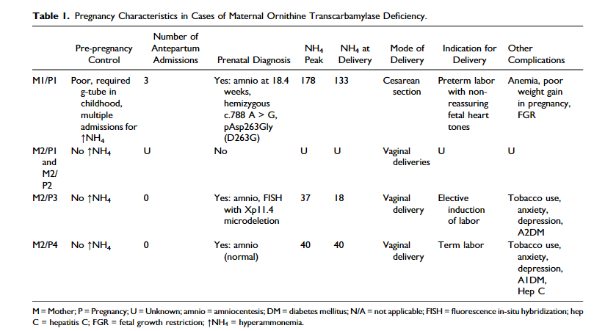

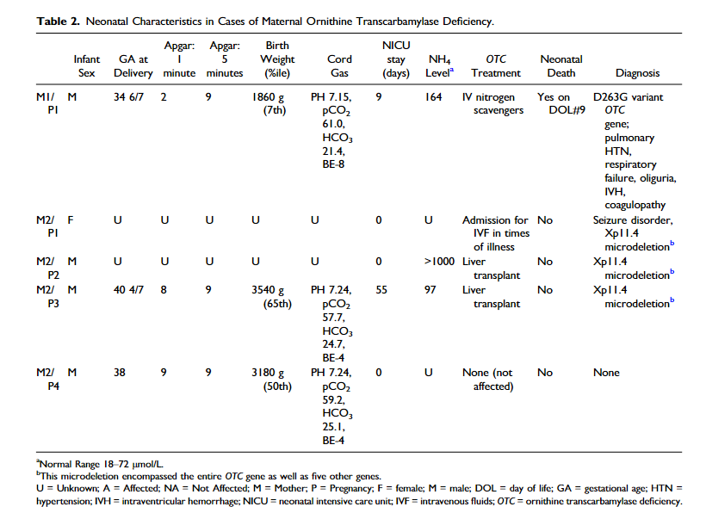

1. 挑战问题及可能研究方向：对于有症状的母体OTC缺乏症，我们的研究结果强调了胎盘检查的必要性。由于胎盘内的血栓形成事件有可能与胎儿和新生儿内皮损伤相关，因此有必要高度怀疑新生儿血栓形成。
2. 结论：一位有症状的母亲携带一个受累的男性胎儿，其胎盘显示不同年龄的广泛的高级别胎儿血管灌注不良(FVM)病变。在无症状母亲的两个胎盘中未观察到这些病变。

二：Listeria monocytogenes at the interface between

ruminants and humans: A comparative

pathology and pathogenesis review

1. Abstract：关于单核增生李斯特菌(Lm)生态学和导致的疾病的发病机制

2. Introduction： 单核增生李斯特菌(Lm)作为腐生植物广泛分布在环境中，但也可能变成致命的摄取细胞内病原体。侵入性感染发生在世界各地的许多物种中，但最常见的是人类以及饲养的反刍动物，并以不同的形式表现出来。其中，神经感染由于其高死亡率。Lm不仅作为一种病原体，而且作为细胞内感染和宿主-病原体的重要模型被广泛研究。然而，其生态学和发病机制的许多方面仍然不清楚，很少在其自然中得到解决本文综述了Lm与环境的关系，强调了Lm的异质性和适应性。

3. 方法： 显微观察、实地临床调研

4. 数据及开源代码：

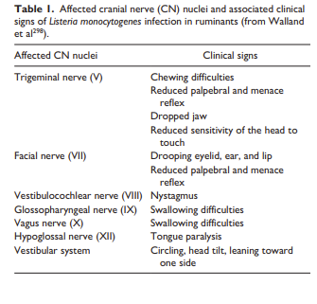

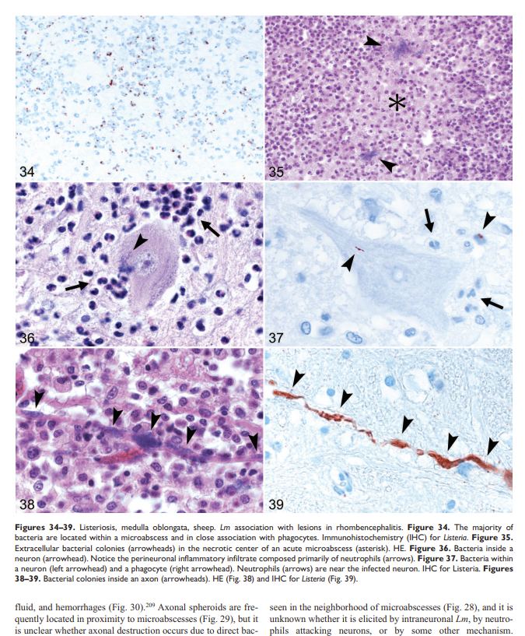

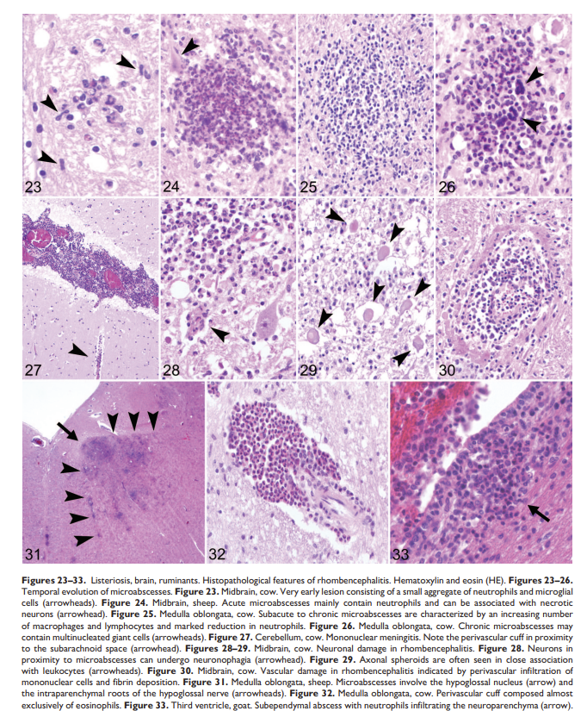

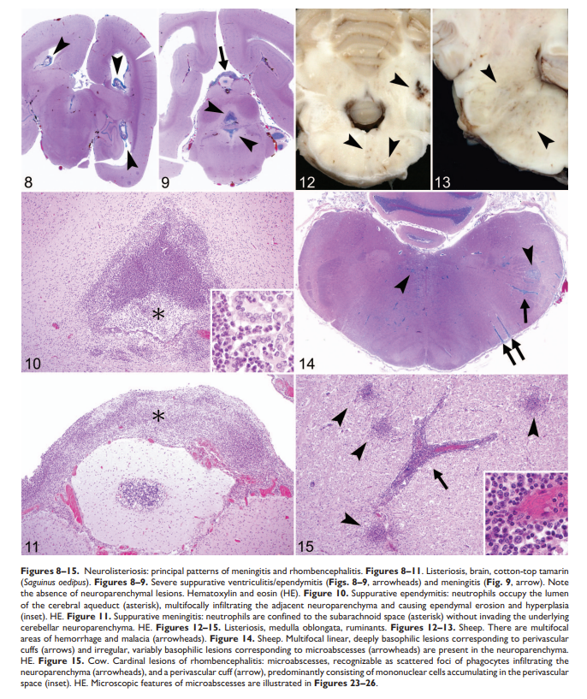

5. 挑战问题及可能研究方向：李斯特菌感染的分子发病机制目前只知道一部分。对于新罗氏杆菌病来说尤其如此，它是最具破坏性和病理机制的疾病疾病的复杂形式。Lm的惊人多功能性是反映在它能迅速从腐生植物转变为条件致病菌能够在广泛的环境中生存宿主细胞包括免疫系统的成员通过不同的途径到达大脑。调查各种神经入侵途径和脑内扩散所涉及的机制和因素的研究将有助于神经李斯特菌病治疗新靶点的鉴定影响物种。在这种情况下，反刍动物可能提供有价值，但至今未被重视的动物模型人类感染研究。

6. 结论：对李斯特菌病的发病机制有了更清晰的认识其分子流行病学在环境、反刍动物和人类之间的界面将促进其发展采取有效的监测和控制措施预防疾病在反刍动物中传播，与传播给人类。

三：The American Society for

Clinical Pathology 2020 Vacancy

Survey of Medical Laboratories

in the United States

1. Abstract：确定公司内劳动力短缺的程度和分布

2. Introduction： 确定公司内劳动力短缺的程度和分布

3. 方法： 这项调查是由美国的美国临床病理学会科学、技术和公共政策研究所华盛顿特区，以及评估、测量和评估部门和数据是通过网络调查收集的能够报告实验室人员配备和认证情况的个人。

4. 数据及开源代码：

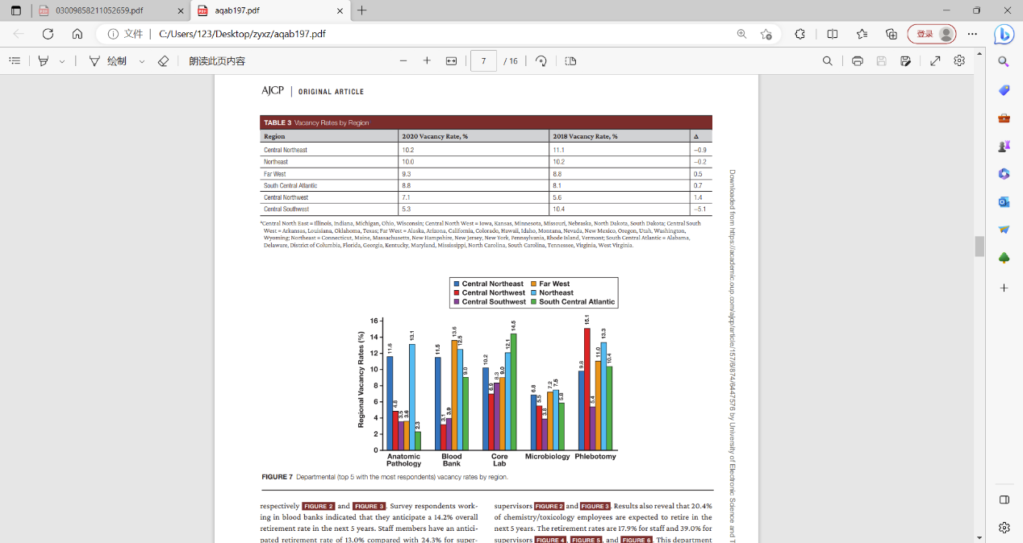

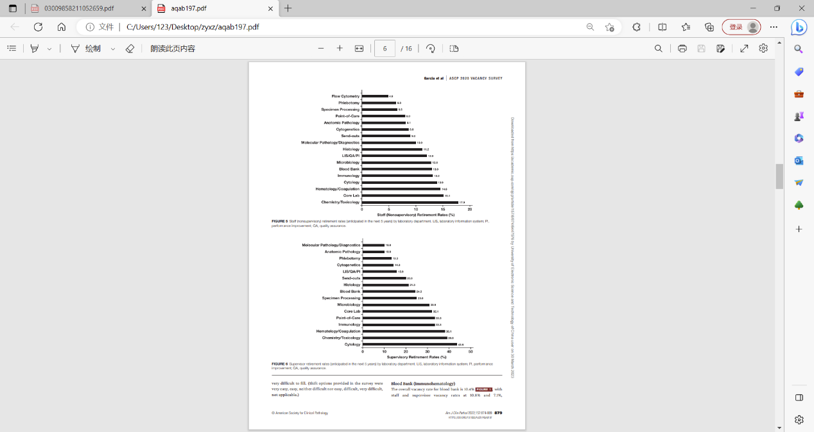

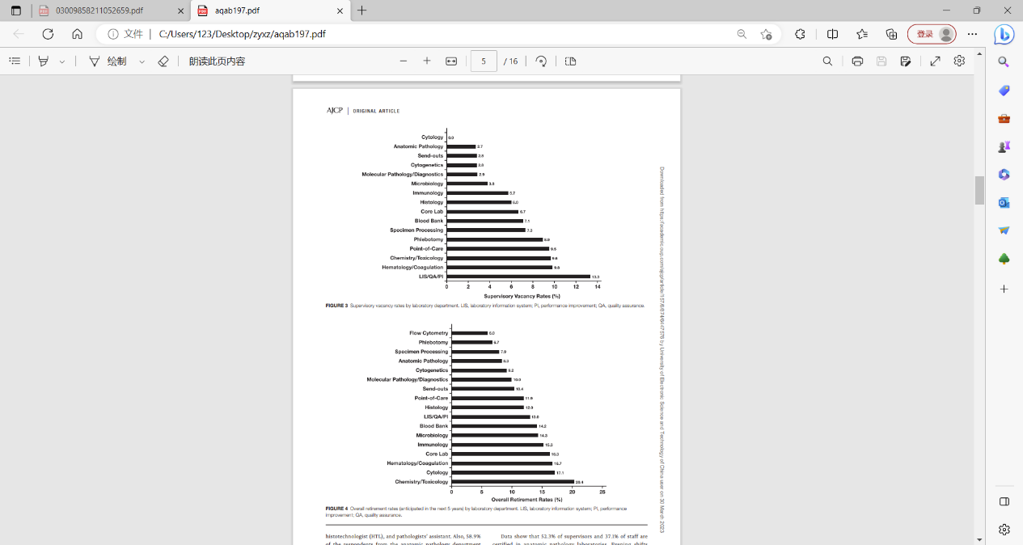

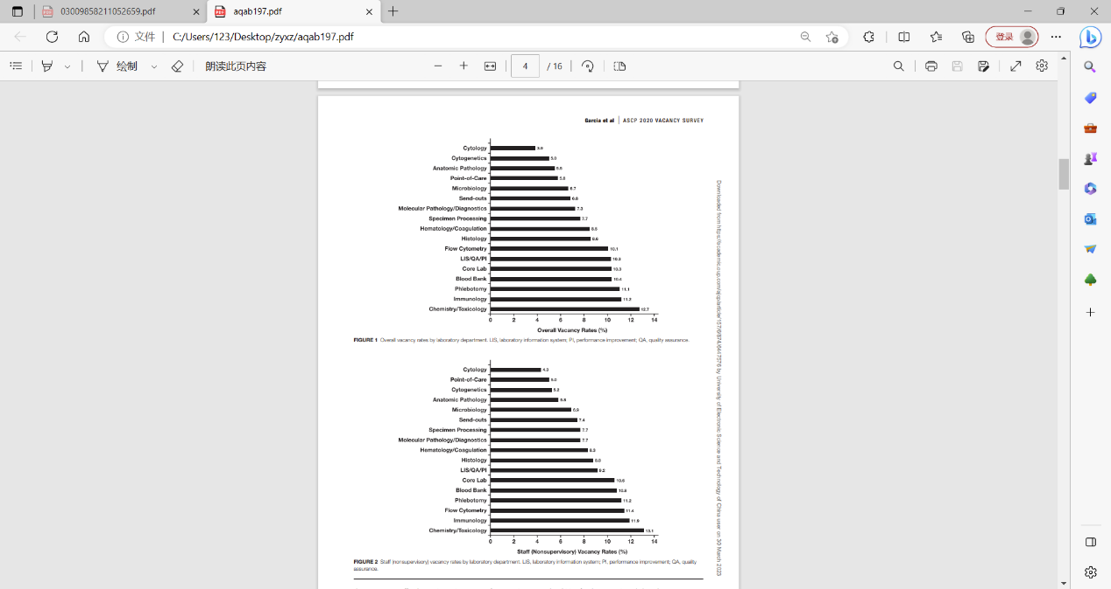

5. 挑战问题及可能研究方向：满足实验室工作人员当前和未来的需求这需要各级利益相关者的集体努力，包括实验室雇主、实验室培训计划、卫生保健主管/医院管理人员和专业组织。现在是解决未来短缺的时候了实验室专业人才，打造一支富有弹性的临床实验室专业队伍。

6. 结论：2019年冠状病毒病(COVID-19)大流行打乱了该公司的人员配备临床实验室和即将进入劳动力市场的毕业生。结果显示在调查的所有部门中，大多数实验室职位的空缺率下降。总体预期退休率继续下降，这表明该领域已经失去了具有大量经验的人员。

四：The Gallbladder and Vermiform

Appendix as Quality Assurance

Indicators in Autopsy Pathology

1. Abstract：我们调查了尸体解剖的数量。报告是否记录胆囊或阑尾的存在或不存在，或记录胆囊切除术或阑尾切除术后患者的腹部疤痕。我们也报告尸检时的胆囊和阑尾病理。

2. Introduction： 我们调查了尸体解剖的数量。报告是否记录胆囊或阑尾的存在或不存在，或记录胆囊切除术或阑尾切除术后患者的腹部疤痕。我们也报告尸检时的胆囊和阑尾病理。

3. 方法： 回顾了2009年1月1日至2018年12月31日在社区教学医院尸检的18岁或以上患者的尸检报告。非腹部尸检除外。胆囊和阑尾的组织病理学检查仅在大体病理情况下进行。

4. 数据及开源代码：

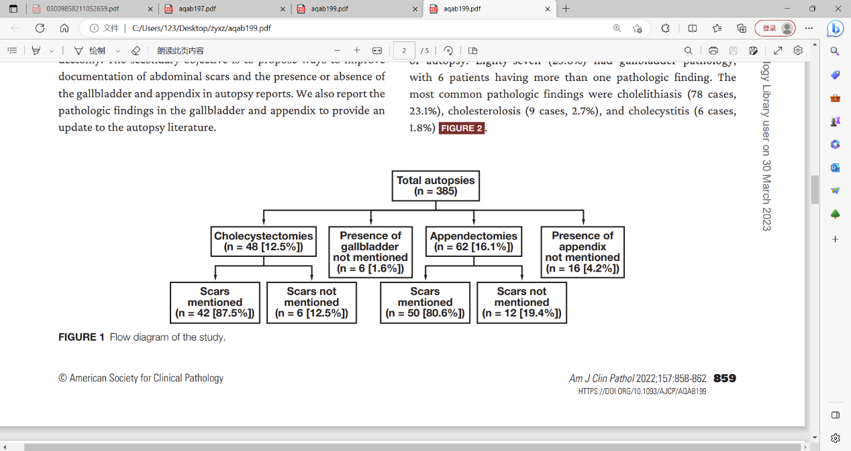

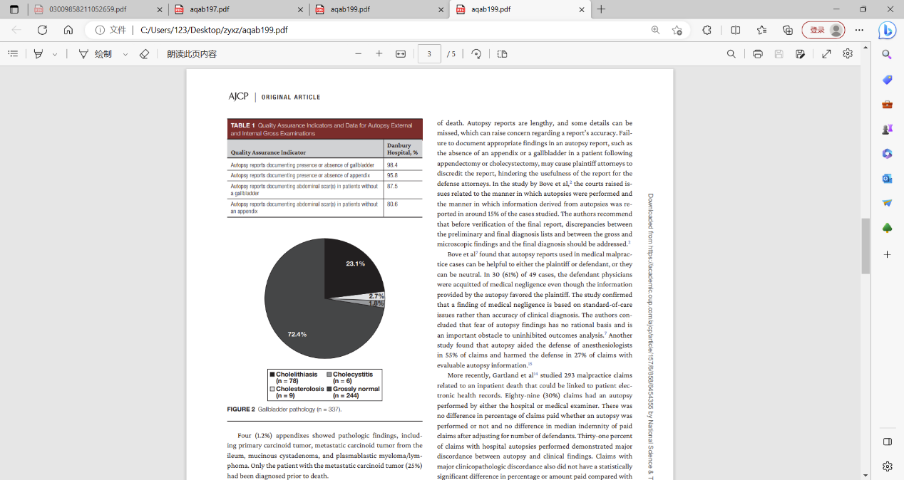

5. 挑战问题及可能研究方向：

6. 结论：在所研究的385例尸体解剖中，48例(12.5%)行胆囊切除术，其中6例为胆囊切除术(12.5%)无腹部疤痕。阑尾切除术62例(16.1%)其中12例(19.4%)无腹部疤痕。在6份(1.6%)和16份(4.2%)的报告中分别没有记录胆囊和阑尾的存在或不存在。胆囊87例(25.8%)，阑尾4例(1.2%)

五：Immunohistochemical Expression

of Preferentially Expressed

Antigen in Melanoma (PRAME) in

the Uninvolved Background Testis,

Germ Cell Neoplasia In Situ, and

Germ Cell Tumors of the Testis

1. Abstract：优先表达抗原在黑色素瘤(PRAME)中起关键作用调节原始生殖细胞的多能性和生殖细胞的发育睾丸肿瘤(GCTT)但其免疫组化表达正常睾丸及其肿瘤对应物在很大程度上仍然未知。

2. Introduction： 优先表达抗原在黑色素瘤(PRAME)中起关键作用调节原始生殖细胞的多能性和生殖细胞的发育睾丸肿瘤(GCTT)但其免疫组化表达正常睾丸及其肿瘤对应物在很大程度上仍然未知。

3. 方法： 我们回顾性研究了26例GCTT中PRAME的表达。21例原位生殖细胞瘤(GCNIS)， 17例未累及背景睾丸

4. 数据及开源代码：

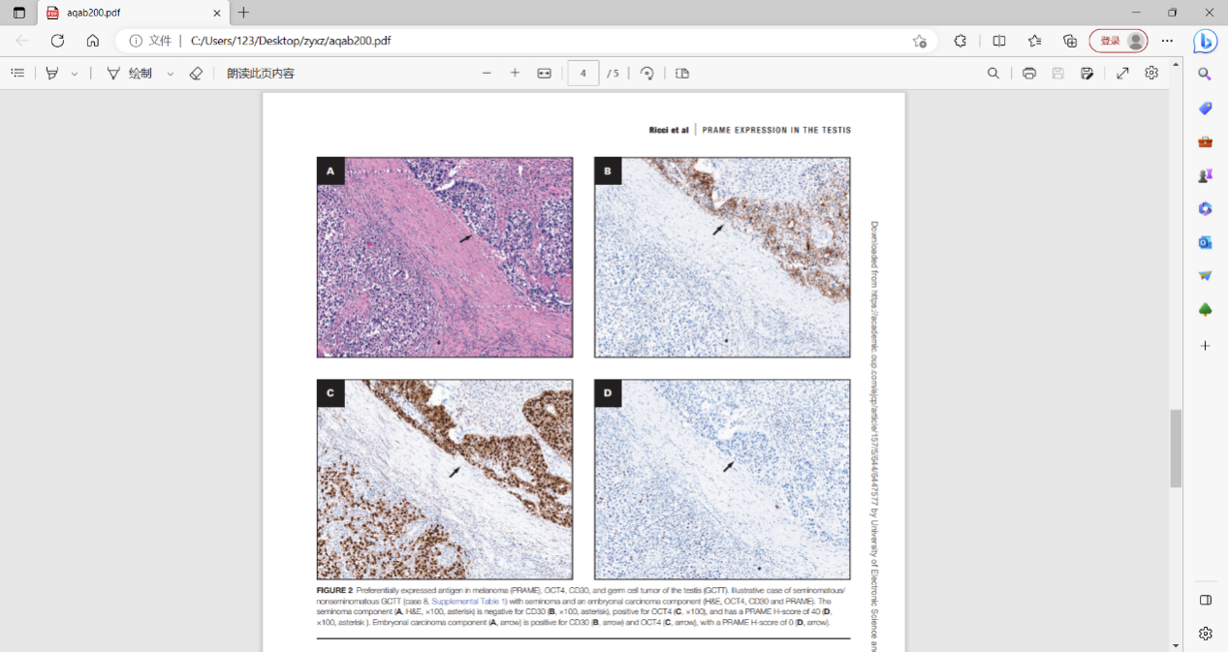

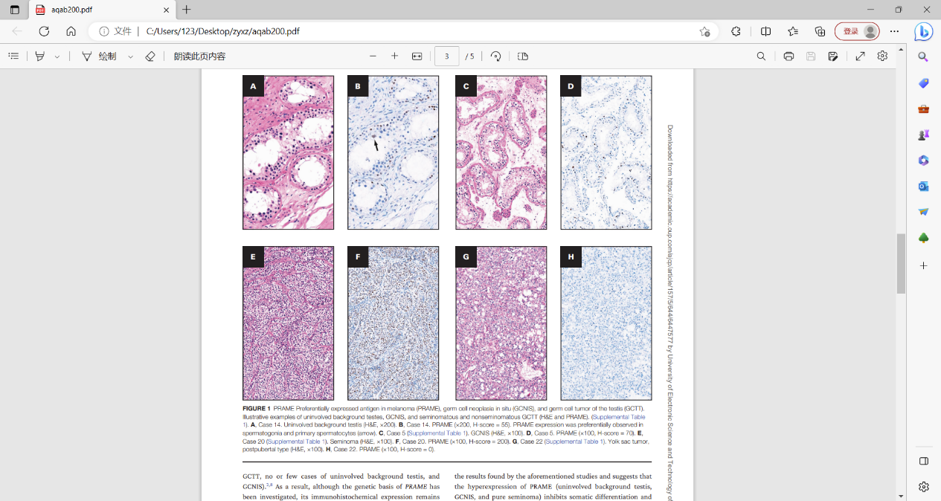

5. 挑战问题及可能研究方向： PRAME是GCTT和GCTT鉴别诊断的附加标记物可能在半母细胞性GCTT向非半母细胞性GCTT的转变中发挥关键作用。

6. 结论：我们发现PRAME在半母细胞中表达更强烈而非精原细胞瘤GCTT (P = .000)和纯精原细胞瘤而非精原细胞瘤半精细胞性/非半精细胞性GCTT组分(P = .025)。此外，GCNIS和未受影响的背景睾丸显示高水平的PRAME表达

六：Orthognathic speech pathology: impacts of

Class III malocclusion on speech

1. Abstract：齿面不协调(dfd)患者寻求正畸治疗和正颌手术解决咀嚼、美学和语言方面的问题。语音扭曲被看到18III类DFD患者的发病频率是一般人群的两倍，但因果关系尚不明确。我们假设停(/t/或/k/)、摩擦的光谱性质存在显著差异(/s/ or / /)和擦边(/t /)辅音，III类不和谐的严重程度与言语异常程度。

2. Introduction： 齿面不协调(dfd)患者寻求正畸治疗和正颌手术解决咀嚼、美学和语言方面的问题。语音扭曲被看到18III类DFD患者的发病频率是一般人群的两倍，但因果关系尚不明确。我们假设停(/t/或/k/)、摩擦的光谱性质存在显著差异(/s/ or / /)和擦边(/t /)辅音，III类不和谐的严重程度与言语异常程度。

3. 方法：

4. 数据及开源代码：

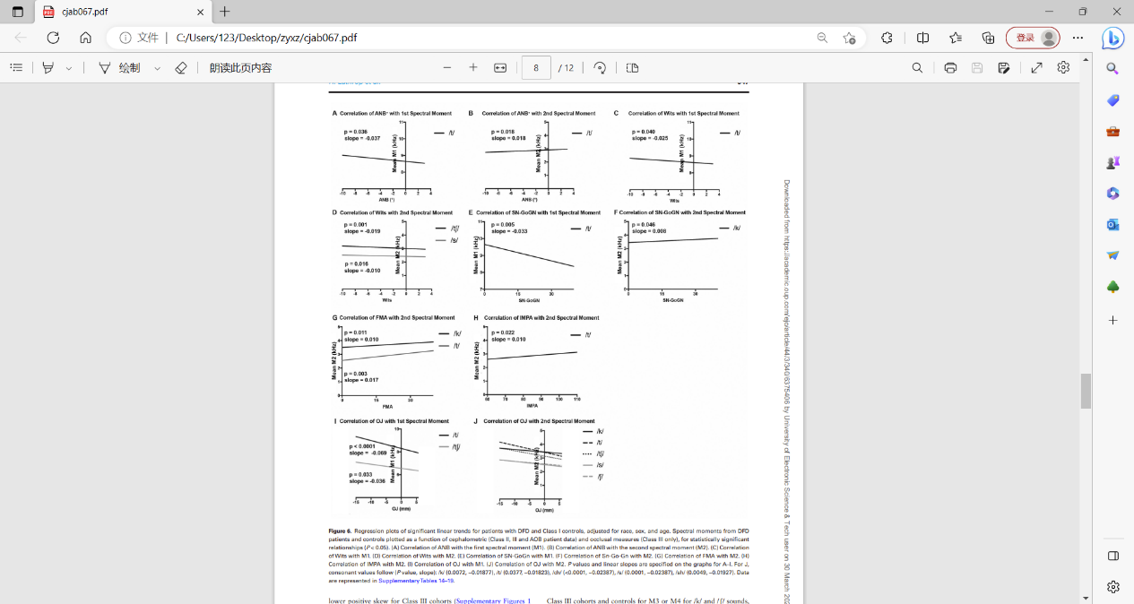

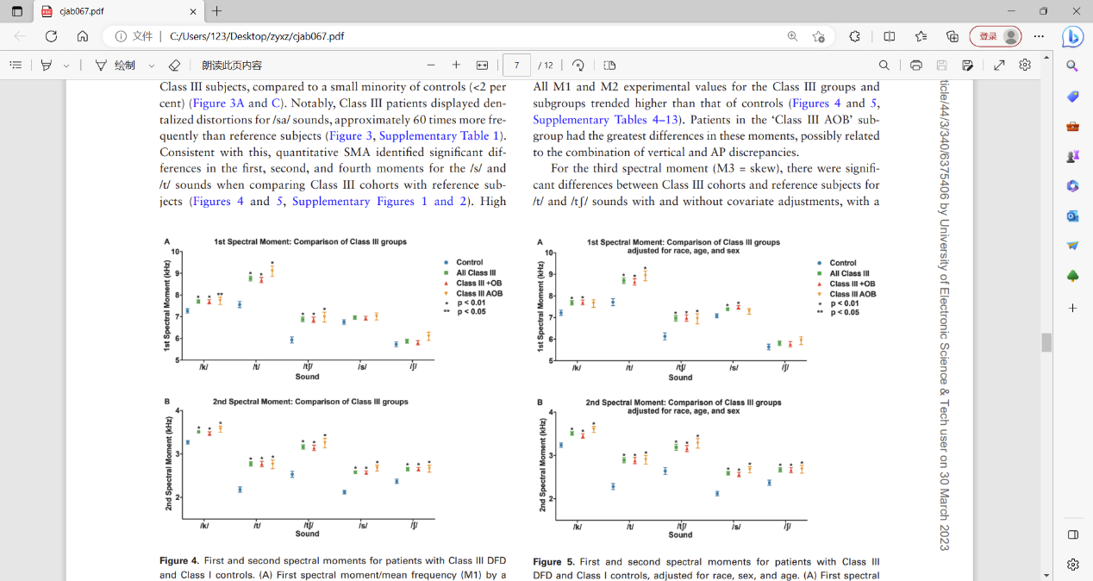

5. 挑战问题及可能研究方向： III类DFD患者有较高的患病率的发音错误和显著辅音相对于对照的光谱失真。这是第一次证明错咬合的严重程度与辅音的语音扭曲程度在数量上相关，表示因果关系。这些发现提供了对两者之间复杂关系的深入了解颅面结构和言语扭曲。

6. 结论：大多数III类受试者表现出言语扭曲。的显著增加部分III类辅音的形心频率(M1)和谱展度(M2)均存在受试者与对照组的比较。采用回归分析，III类骨骼之间的相关性发现/t/和/k/的严重程度(通过头影测量评估)和光谱失真。

七：Pathology of asthma

1. Abstract：

2. Introduction：

3. 方法：

4. 数据及开源代码：

5. 挑战问题及可能研究方向：

6. 结论：

八：

1. Abstract：哮喘的致病因子及其效果

2. Introduction： 哮喘的特点是气道的作用导致可逆性气流阻塞与气道高应答性(AHR)和气道炎症相关(Holgate, 2012)。这种疾病影响着全球3亿多人每年约有25万人死亡(Bousquet et al.，2007)。在过去的几十年里，吸入皮质类固醇已成为治疗哮喘的主要药物，死亡率为哮喘减少(Wijesinghe et al.， 2009)。与此同时,过敏哮喘等疾病在过去的一半时间里显著增加与城市化相关的几个世纪(Alfvén等人，2006)。儿童患哮喘的比例与其他儿童相比最高美国疾病控制和预防中心2011)。然后，预计患者的数量将会增加到2025年增加1亿以上(Masoli等人，2004年)。一般来说，哮喘大多始于儿童时期对常见吸入变应原敏感，如室内灰尘螨虫、蟑螂、动物皮屑、真菌和花粉。这些吸入过敏原刺激T辅助性2型(Th2)细胞增殖，随后是Th2细胞因子，白细胞介素(IL)-4, IL-5和IL-13的生产和释放。许多基础和临床研究表明，气道炎症是导致死亡的关键因素疾病的病理生理学。慢性气道炎症在哮喘中的存在已经被认识了一个多世纪。炎症是由一种强效化学物质的释放引起的来自炎症细胞的介质。慢性气道炎症，气道重塑，特征为增厚所有腔室的气道壁，都是发生和可能发生的对气道狭窄机制的深刻影响哮喘和哮喘的慢性和进展疾病。作为过敏性致敏，过敏原可被树突吸收细胞(DCs)处理抗原分子并将其呈现naïve辅助T细胞。因此，发生了过敏原特异性Th2细胞的激活，该细胞在其中发挥重要作用得了哮喘。如今，人们知道Th17细胞和Th9细胞也能调节疾病。Th17细胞产生IL-17A，伊尔- 17f和伊尔-22。这些细胞因子诱导气道炎症和IL-17A增强平滑肌收缩力。过敏性疾病是由不适当的免疫引起的对过敏原的反应，而不是由Th2-驱动的发病机制介导免疫反应。卫生假说已经被证实用于解释工业化和城市化以来变应性疾病的增加和过敏性疾病的高发病率更发达国家的疾病。假设现在扩展到包括暴露于共生细菌和寄生虫作为免疫系统发育的重要调节剂，沿着感染因子(Grammatikos, 2008)。最近，哮喘不被认为是单纯的Th2疾病，其特征是IgE升高和相对的嗜酸性粒细胞增多。Th17和已知Th9细胞亚型与炎症有关或增强平滑肌收缩或刺激肥大细胞。

3. 方法： 文献归纳总结

4. 数据及开源代码：

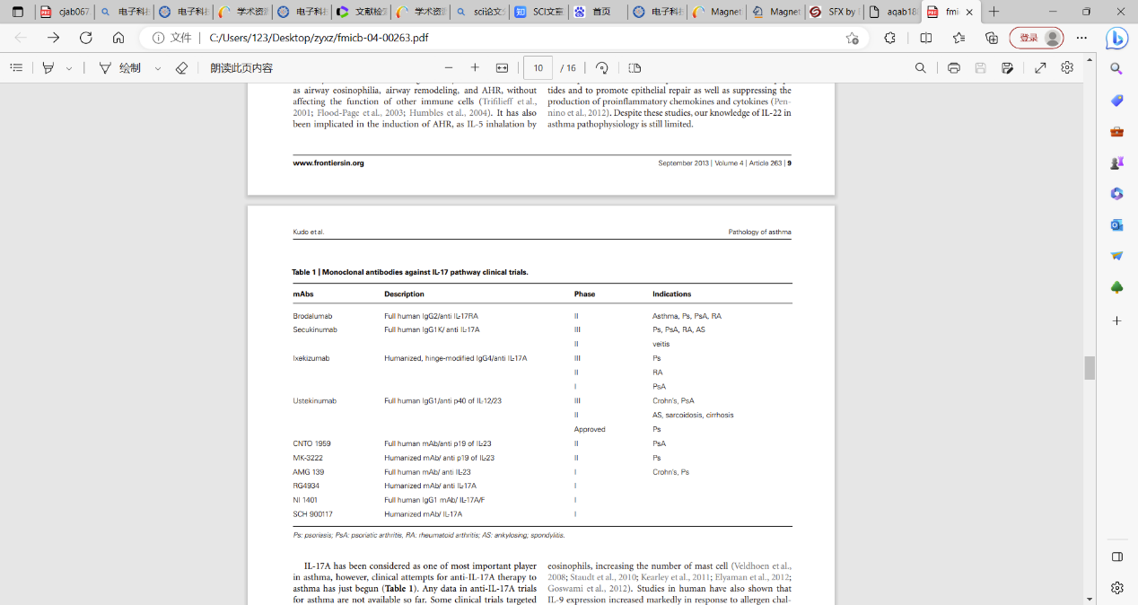

5. 挑战问题及可能研究方向：哮喘的病因具体细节

6. 结论：哮喘的病因

九：Meta-Analysis of IBD Gut Samples Gene Expression

Identifies Specific Markers of Ileal and Colonic Diseases

1. Abstract：炎性肠病(IBDs)的特征是慢性炎症和下消化道有限部分的组织损伤。组织和黏膜炎症的发病机制可能因疾病部位而异。我们的目的是进一步分析IBD不同部位的转录组谱，区分溃疡性结肠炎(UC)、结肠克罗恩病(CD)、回肠CD和囊炎，相对于正常的结肠和回肠粘膜。因此，我们对回肠和回肠的特定转录组特征进行了荟萃分析结肠疾病。

2. Introduction： 对IBD肠道样本基因表达的meta分析识别回肠和结肠疾病的特定标记物的研究

3. 方法： 我们从活动性IBD和非IBD对照样本的回肠或结肠样本中鉴定了5组具有转录组数据的队列。对1047份样本进行meta分析。在每个队列中，我们分别比较了CD回肠炎和正常回肠的基因表达;在CD结肠炎、UC和正常结肠;最后是囊炎和正常回肠。

4. 数据及开源代码：

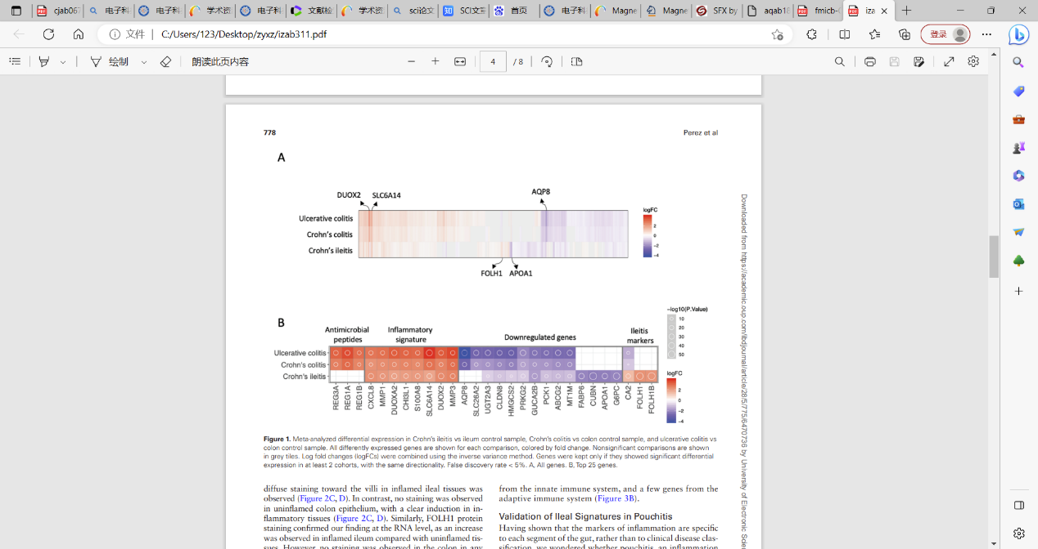

5. 挑战问题及可能研究方向： 我们证明，回肠和结肠疾病表现出特定的特征，独立于他们最初的临床分类。这支持分子，而不是临床，疾病分层，并可用于设计药物专门针对回肠或结肠疾病。

6. 结论：我们鉴定了回肠(FOLH1, CA2)和结肠(REG3A)炎症的特定标记物，并表明，随着疾病的发生，一些细胞从回肠开始表达结肠标记物。我们通过免疫组化证实这些标记物特异性地存在于回肠或者是结肠疾病。我们强调，总的来说，结肠乳糜泻类似于结肠炎，与回肠乳糜泻不同，后者更接近于袋炎。

十：Brainstem Biomarkers of Clinical Variant and Pathology

in Progressive Supranuclear Palsy

2023：

一：Long-standing multiple system atrophy-Parkinsonism with

limbic and FTLD-type α-synuclein pathology

二：Phenotype transition of fibroblasts incorporated into patientderived oral carcinoma organoid

三：Magnetic resonance cholangiopancreatography: pitfalls

in interpretation

十一、A Bifocal Classification and Fusion Network for Multimodal Image Analysis in Histopathology

Abstract  
识别组织学切片中的关键形态学特征对于病理诊断和监测治疗进展至关重要。然而，典型的常规显微工作流程是手工进行的，这非常耗时，并且像所有人类工作一样具有不可避免的观察者内部和观察者之间的可变性。因此，我们提出了一种双焦点分类和融合网络，用于全玻片多模态图像（WSI）中诊断特征的自动识别和跨模态分析。

Introduction

从数字化组织切片中裁剪的成对图像图块被馈送到改进的双路径CNN中，该CNN接受不对称输入进行分类，然后将推理结果转换为特征分布热图，这允许对整个组织学切片进行定性和定量形态学分析，甚至与染色不同的相邻切片结合使用。使用图像配准对齐多模态热图，并融合以进行跨模态分析。

方法

实验检测

挑战问题及可能的研究方向

自动化与控制系统机器人，数字病理学

结论

实验表明，该网络实现了很高的识别性能（AUC为0.985和0.988，两种WSI模式的准确率分别为94.7%和96.1%，针对专家标记），并且在没有大型队列训练或利用域转移的情况下，性能优于最先进的方法。此外，新方法涉及独立的推理和融合过程，因此具有加快微观分析工作流程的巨大潜力。